第二框 民族区域自治制度：适合国情的基本政治制度

[学习目标]
1．了解民族区域自治制度的含义、民族自治机关及其自治权。
2．理解我国实行民族区域自治制度的坚实基础和优越性。

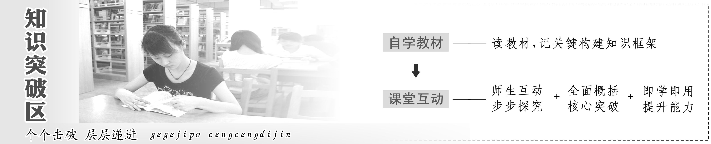




1．民族区域自治制度的含义
(1)含义：民族区域自治制度是在国家统一领导下，各少数民族聚居的地方实行区域自治，

设立自治机关，行使自治权的制度。各民族自治地方都是中华人民共和国不可分离的部分。

(2)民族自治地方：分为自治区、自治州、自治县(旗)三级。
(3)自治机关：自治地方的人民代表大会和人民政府。
(4)核心内容：自治权是民族区域自治制度的核心内容，其范围、内容十分广泛涉及政治、经济、文化和社会生活各个方面。
2．实行民族区域自治的必然性
实行民族区域自治是适合我国国情的必然选择，是由我国的历史特点和现实情况决定的。
(1)历史特点：统一的多民族国家的历史传统。
(2)现实情况：“大杂居、小聚居”的民族分布特点，以及各民族在长期奋斗中形成的相互依存的民族关系，使我国的民族区域自治具有坚实的社会和政治基础。

背景材料
2018年9月1日，西藏自治区迎来第五十三个生日。53年来，在党中央、国务院的正确领导下，在党的民族区域自治政策的光辉照耀下，全区各族人民同心同德，艰苦奋斗，取得了社会主义建设的巨大成就，西藏的面貌发生了翻天覆地的变化。
问题探究
(1)民族区域自治制度是我国的根本政治制度吗？各民族居住的地方都实行民族区域自治吗？
(2)我国民族自治地方有哪三个级别？民族乡属于民族自治地方吗？
(3)我国民族自治地方的自治机关包括哪些？它们是否行使一般地方国家机关职权？
答案：(1)①不是。我国的根本政治制度是人民代表大会制度，民族区域自治制度是我国的基本政治制度。②不是各民族居住的地方都实行民族区域自治，各少数民族不等于各民族，聚居不等于居住。
(2)①分为自治区、自治州、自治县(旗)三级。②民族乡不属于民族自治地方。
(3)①人民代表大会和人民政府。②是。
知识升华
全面理解民族区域自治制度
(1)民族区域自治制度是我国解决民族问题的基本政策，是国家的一项基本政治制度，它同人民代表大会制度、中国共产党领导的多党合作和政治协商制度、基层群众性自治制度等构成了我国社会主义民主政治制度体系。
(2)自治机关在行使一般地方国家机关职权的同时，依法行使自治权。自治机关仅指自治地方的人民代表大会和人民政府，不包括人民法院和人民检察院。
(3)民族自治地方分为自治区、自治州、自治县(旗)三级，相当于一般行政区划的省、市、县三级，民族乡不属于民族自治地方。
(4)自治权是民族区域自治制度的核心内容。自治权不是自主权，民族区域自治地方的自治权区别于特别行政区的高度自治，更不是完全自治。
(5)实行民族区域自治的原因(适合国情、具有优越性)。
典题印证
(全国卷)为落实全面依法治国要求，我国采取一系列举措推动民族语言和汉语双语法官的培养 。例如，截至2015年，在全国范围内建立了藏汉双语法官培训师资库和5个培训基地；西藏自治区有兼通藏汉双语的法官799名，约占全区法官总数的62%。为民族地区培养民汉双语法官有利于( )
①民族地区各级法院变通执行国家法律
②保障民族地区公民的基本权利和诉讼权利
③民族地区各民族的相互沟通和团结
④确定民族语言作为民族自治机关公务语言的地位
A．①② B．①④
C．②③ D．③④
解析：选C 培养双语法官有利于保障少数民族地区公民的合法权利，促进民族沟通和团结，②③符合题意；自治地方的自治机关是人大和人民政府，法院不是自治地方的自治机关，①错误；④说法不符合现实，排除。故选C项。


1．民族区域自治制度有利于维护国家统一和安全。
2．有利于保障少数民族人民当家作主。
3．有利于发展平等团结互助和谐的社会主义民族关系。
4．有利于促进社会主义现代化建设事业蓬勃发展。
背景材料
土尔扈特部回归祖国的历史从一个侧面表明，各民族共同缔造了伟大的祖国。中华人民共和国建立以后，党和政府十分尊重各民族在祖国统一大业中的历史地位和作用，珍惜各民族的文化传统，根据马克思主义民族理论，制定了民族区域自治政策，确立了民族区域自治制度，并载入宪法。改革开放以来，党和政府又将民族区域自治制度作为一项基本政治制度长期坚持。
问题探究
(1)你能讲一讲土尔扈特部东归的典故吗？
(2)为什么党和政府要长期坚持民族区域自治制度？
答案：(1)乾隆三十六年(1771年)，土尔扈特部首领渥巴锡(阿玉奇汗之曾孙)为摆脱沙俄压迫，维护民族独立，率领部众发动了武装起义，并冲破沙俄重重截击，历经千辛万苦，胜利返回祖国。土尔扈特部的回归为巩固中华统一的多民族国家，写下了可歌可泣的光辉篇章。
(2)我国是统一的多民族国家，各民族“大杂居、小聚居”的人口分布格局没有变。历史和实践表明民族区域自治制度符合国情，顺乎民意，具有很大的优越性。坚持民族区域自治制度，有助于把国家的集中统一和少数民族自治结合起来；有助于把国家的方针政策和少数民族地区的具体特点结合起来。民族区域自治制度已载入《中华人民共和国宪法》，并成为我国的一项基本政治制度。
知识升华
1．“三角度”理解我国实行民族区域自治制度的原因
(1)重要地位
民族区域自治制度是我国的基本民族政策，也是我国的一项基本政治制度。
(2)必要性
实行民族区域自治制度是适合我国国情的必然选择，是由我国的历史特点和现实情况决定的。如图所示：
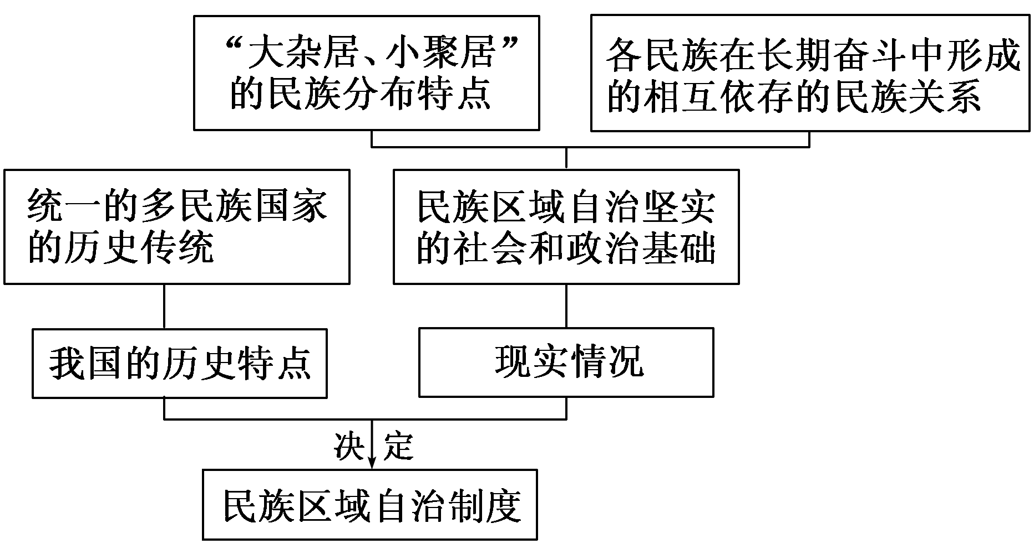
(3)重要性
优越性 | 体现的民族原则
有利于维护国家统一和安全 | 民族团结
有利于保障少数民族人民当家作主 | 民族平等
有利于促进社会主义现代化建设事业蓬勃发展 | 各民族共同繁荣
有利于发展平等团结互助和谐的社会主义民族关系 | 民族平等、民族团结、各民族共同繁荣
2.我国民族关系、民族原则与民族政策的关系
(1)区别：新中国成立后，我国逐步形成了平等团结互助和谐的社会主义民族关系。民族平等、民族团结和各民族共同繁荣，是我国处理民族关系的基本原则。民族区域自治制度是我国的基本民族政策，也是我国的一项基本政治制度。
(2)联系：我国民族关系是平等团结互助和谐的关系，这是我国处理民族关系原则与民族政策的客观基础。这些民族原则与民族政策又是发展我国新型民族关系的指导思想和重要保证。民族平等、民族团结和各民族共同繁荣原则与我国民族区域自治政策是一致的，前者是处理民族关系的总的指导思想，后者则是总的指导思想的具体体现和落实。
典题印证
2018年，宁夏回族自治区和广西壮族自治区分别迎来自治区成立60周年纪念日，60年来取得了巨大成绩，这些成绩的取得离不开民族区域自治制度。对我国民族区域自治制度的认识，下列说法正确的是( )
①民族区域自治制度促进了民族自治地方的繁荣
②有利于促进社会主义现代化事业蓬勃发展
③民族区域自治制度的核心内容是领土完整、国家统一
④民族区域自治制度确保了各民族人民当家作主的地位
A．①② B．③④
C．①③ D．②④
解析：选A 本题易错选④。民族区域自治制度有利于保障少数民族人民当家作主，不是各民族，④说法错误；民族区域自治制度的核心内容是自治权，③说法错误。
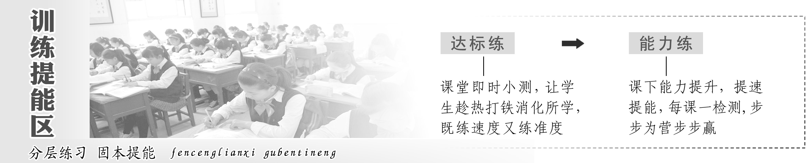

[课堂即时达标]
考点一 符合国情的民族区域自治制度
2018年是西藏自治区成立53周年。据此回答1～2题。
1．53年来，西藏自治区先后制定了290多部地方性法规和具有法规性质的决议、决定，推动了西藏经济社会的发展。这表明我国( )
A．民族自治地方享有自治权
B．民族分布的特点是大杂居、小聚居
C．是统一的多民族的社会主义国家
D．消除了历史上遗留下来的民族隔阂
解析：选A “西藏自治区先后制定了290多部地方性法规和具有法规性质的决议、决定”，体现了民族自治地方享有自治权。故A项入选。
2．下列关于民族区域自治的说法正确的是( )
A．民族自治地方分为自治区、自治州、自治县(旗)三级
B．民族区域自治的前提是自治机关行使自治权
C．民族自治地方自治机关行使的职权都是自治权
D．民族自治地方的国家机关就是民族自治机关
解析：选A 民族区域自治的前提和基础是国家的统一，B项错误；民族自治地方自治机关也行使地方政府和人大的一般职权，C项错误；民族自治地方的人大和人民政府是自治机关，D项错误。
考点二 民族区域自治制度的优越性
3．我国推出众多新举措促进少数民族地区发展，给各族人民创造了前所未有的发展机遇。实现少数民族地区的发展( )
①是实现各民族共同繁荣的需要
②为实现民族平等、民族团结提供了物质保障
③保证了少数民族地区的政治优越性
④有利于维护我国民族团结、国家统一和安全
A．①②③ B．②③④
C．①②④ D．①③④
解析：选C ③与题干构不成必然的因果关系，可舍去；①②④说法正确且符合题意，C项入选。
4．2017年5月，中共中央政治局召开会议，研究进一步推动新疆社会稳定和长治久安工作。会议提出，要坚持发展成果惠及各民族群众，坚持可持续发展，努力建设团结和谐、繁荣富裕、文明进步、安居乐业的社会主义新疆。做好新疆工作( )
①有利于坚持和完善民族区域自治制度 ②是发展社会主义民族关系的内在要求 ③是维护边疆安全和国家统一的需要 ④有利于保障民族自治地方自治权
A．①② B．①④
C．②③ D．③④
解析：选C 坚持和完善民族区域自治制度有利于做好民族地区的工作，①排除；做好新疆工作，就是要贯彻落实我国处理民族关系的基本原则，这有利于巩固社会主义新型民族关系、促进边疆的稳定和国家统一，②③正确；保障民族自治地方自治权有利于做好民族地
区工作，④排除。
[框题能力提升(十八)]
一、选择题
1.民族区域自治制度是在国家统一领导下的________的地方实行区域自治，设立自治机关，行使自治权的制度( )
A．各民族聚居 B．各少数民族聚居
C．各民族居住 D．各少数民族居住
解析：选B 本题依据基本知识的记忆来解答。民族区域自治是在少数民族聚居的地方实行区域自治，应选B项。
2.下列关于民族区域自治的说法，正确的是( )
①民族区域自治制度是我国的基本政治制度
②民族自治地方的国家机关，即人大、政协、一府两院是民族自治机关
③民族区域自治的前提和基础是坚持国家的统一
④民族自治地方是中央统一领导下的特别行政区域，享有高度的自治权
A．①③ B．②④
C．②③ D．①④
解析：选A 民族自治地方的国家机关不仅包括民族自治机关，还有司法机关，故②错误。民族自治地方不同于特别行政区，故④错误。民族区域自治制度是我国的基本政治制度，①正确。民族区域自治是以领土完整、国家统一为前提的，③正确。故选A项。
3.民族区域自治制度是中国共产党把马克思主义民族理论同中国民族问题具体实际相结合的伟大创举。我国之所以实行这一制度，是因为( )
①我国民族分布特点具有“大杂居、小聚居”的特点
②我国各民族形成了相互依存的民族关系
③实行民族区域自治有利于维护国家统一和安全
④实行民族区域自治有利于推动平等团结互助和谐的新型民族关系的建立
A．①②③ B．②③④
C．①③④ D．①②④
解析：选A ①②立足国情表述了我国实行民族区域自治制度的原因。③立足民族区域自治制度的优越性，表述了实现民族区域自治制度的原因。我国已经建立了平等团结互助和谐的新型民族关系，故排除④。
4．《中国的少数民族政策及其实践》白皮书指出，在全国155个民族自治地方政府的主席、州长、县长或旗长都由少数民族人员担任。白皮书说，近年来，国家增加的财政投资用于中西部地区的一直占一半以上。这表明我国政府的________政策和________原则在少数民族地区得到真正贯彻落实( )
A．民族区域自治 各民族共同繁荣
B．民族共同繁荣 各民族政治平等
C．民族区域自治 各民族政治平等
D．民族团结 各民族经济平等
解析：选A “民族自治地方政府的主席、州长、县长或旗长都由少数民族人员担任”表明民族自治地方的自治权真正得到了落实；“国家增加的财政投资用于中西部地区的一直占一半以上”表明我国坚持各民族共同繁荣的原则，故选A项。
5．广西壮族自治区自成立以来，在几代中央领导集体的亲切关怀下，在党的民族政策的光辉照耀下，自治区经济社会发展取得了巨大成就。对于自治区域来说，我国实行民族区域自治制度有助于( )
①因地制宜发展本地各项事业
②消除民族差别，实现民族融合
③在统一主权下行使地方自治权
④保证国家安定，提高综合国力
A．①③ B．②④
C．③④ D．①②
解析：选A 民族区域自治制度对于自治区的意义是有利于行使自治权，因地制宜发展本地各项事业，故①③正确。②中“消除民族差别”错误，④表述过于绝对。
6．贯彻落实党的民族政策，坚持和完善民族区域自治制度是国家尊重和保障人权的重要体现。下列说法正确的是( )
①民族区域自治是我国的基本民族政策，也是我国的根本政治制度
②民族区域自治制度是在少数民族居住的地方行使自治权的制度
③民族区域自治制度适合我国国情，其核心内容是自治权
④民族区域自治地方是在中央统一领导下的地方行政区域
A．①② B．①③
C．③④ D．②④
解析：选C ①错误，民族区域自治是我国的基本民族政策，但不是我国的根本政治制度。民族区域自治是在少数民族聚居而不是居住的地方，②错误。
7.《格萨尔王传》是藏民族大型口头说唱英雄史诗，西藏自治区政府成立专门机构对其进行全面的抢救和整理。这说明( )
①藏民族文化遗产得到保护和传承
②民族区域自治的前提是保护民族文化
③自治区文化管理自治权是民族区域自治的核心
④自治区政府履行发展文化事业的职能
A．①④ B．①③
C．②③ D．②④
解析：选A 民族区域自治的前提和基础是领土完整和国家统一，②表述错误；自治权是民族区域自治的核心，③错误；①④正确且符合题意，故选A项。
二、非选择题
8．2017年9月，西藏自治区成立52周年。52年来，在中国共产党的正确领导下，在党的民族政策的光辉照耀下，在全国各族人民的大力支持下，西藏各族人民同心同德、艰苦奋斗，使这片古老的土地焕发出勃勃生机与活力，发生了翻天覆地的历史性变化。截至2017年，西藏全区生产总值达到1 310.6亿元、增长10%，增速位居全国前列；这是各族人民大团结的伟大胜利，是民族区域自治制度的伟大胜利，是中国特色社会主义的伟大胜利。
结合材料，运用政治生活相关知识，分析说明西藏为什么能够发生翻天覆地的历史性变化。
解析：本题考查学生运用知识分析说明问题的能力，可从民族关系、处理民族关系的原则和政策、党的领导等方面组织答案。
答案：①我国建立、巩固和发展了平等团结互助和谐的社会主义民族关系。
②党和国家坚持和完善民族区域自治制度，贯彻民族平等、民族团结和各民族共同繁荣的原则。
③西藏地区各族人民发扬自力更生、艰苦奋斗的精神，同时党和国家及较发达地区采取了积极的帮扶政策。
④中国共产党是中国特色社会主义事业的领导核心，西藏能够发生翻天覆地的历史性变化离不开党的正确领导。

